Страничка русского языка и литературы
Школа-это мастерская, где формируется мысль подрастающего поколения, надо крепко держать ее в руках, если не хочешь выпустить из рук будущее.
А.Барбюс.
Состав учителей русского языка и литературы:

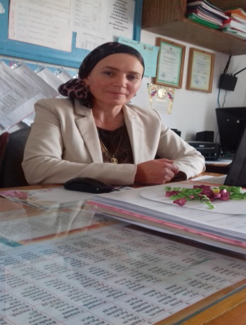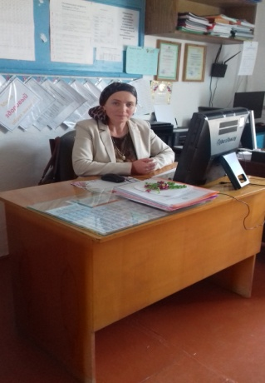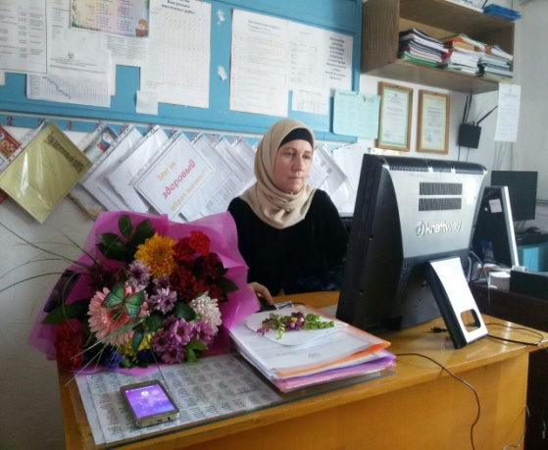
Специальность- филолог, образование- высшее, стаж работы- 24, категория-1
Юсупова З.И.
Специальность- учитель русского языка и литературы, образование- ср. специальное, стаж работы- 18, категория-1.
Батырова П.З.

Состав МО Кемсиюртовской СОШ учителей гуманитарно - общественного цикла.
1. Юсупова З.И.- руководитель МО
2. Батырова П.З.- учитель русского языка и литературы
3. Джабраилова С.Т.- учитель английского языка
4. Лулаева Я.С.- учитель родного языка и литературы
5. Джамаев С.М.- учитель истории, обществознания, КТНД
Методическая тема: « Применение современных педагогических технологий в период перехода на ФГОС нового поколения».
Олимпиада по русскому языку. 20.09.2016

Урок мужества.24.09.2016
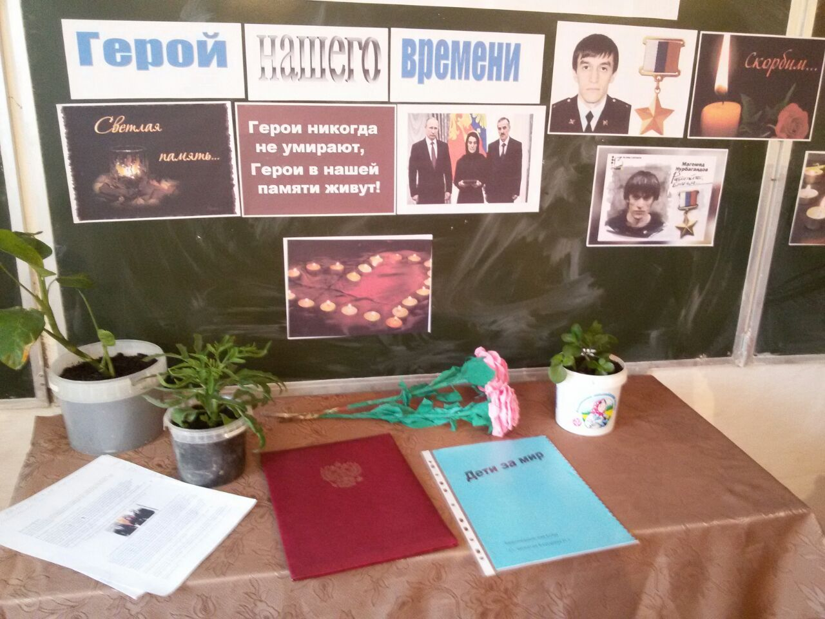
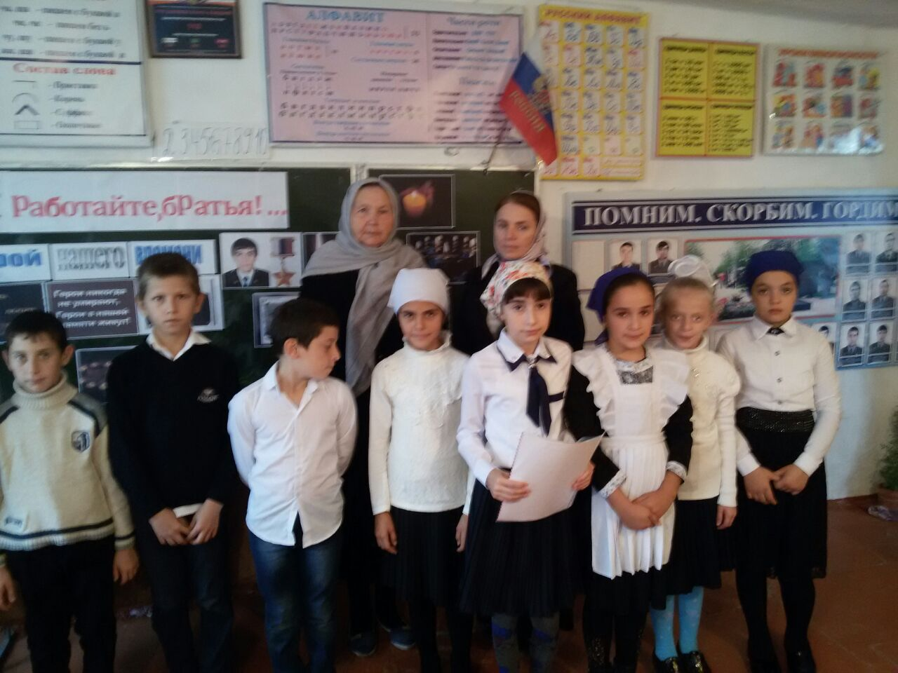
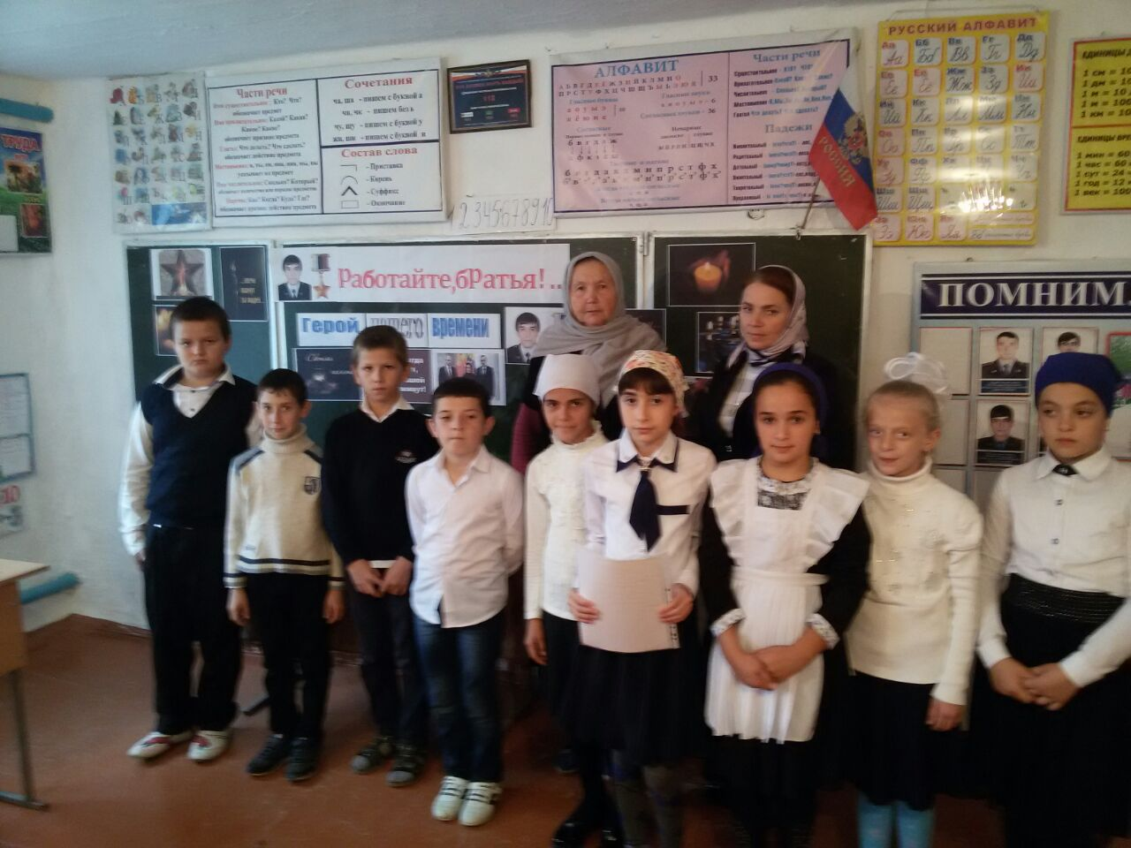
01.10.2016. В Кемсиюртовской СОШ был проведен конкурс чтецов .Тема конкурса: « Искусству я служу и музе поклоняюсь».Конкурсантами были выбраны следующие темы: театр, живопись, кинематограф, музыка.
Участники конкурса « Искусству я служу и музам поклоняюсь»
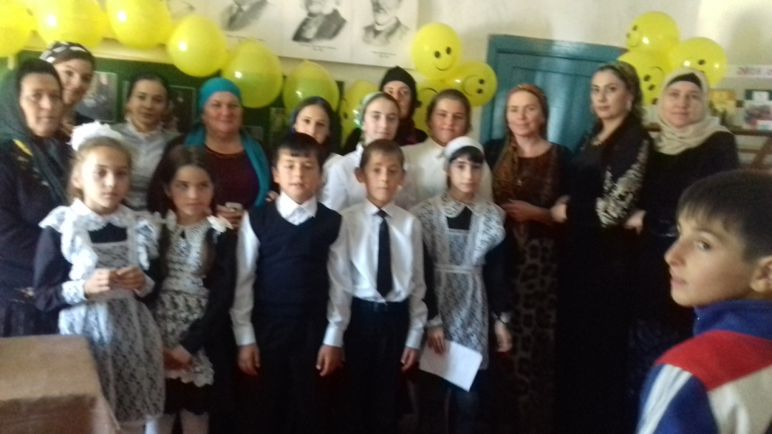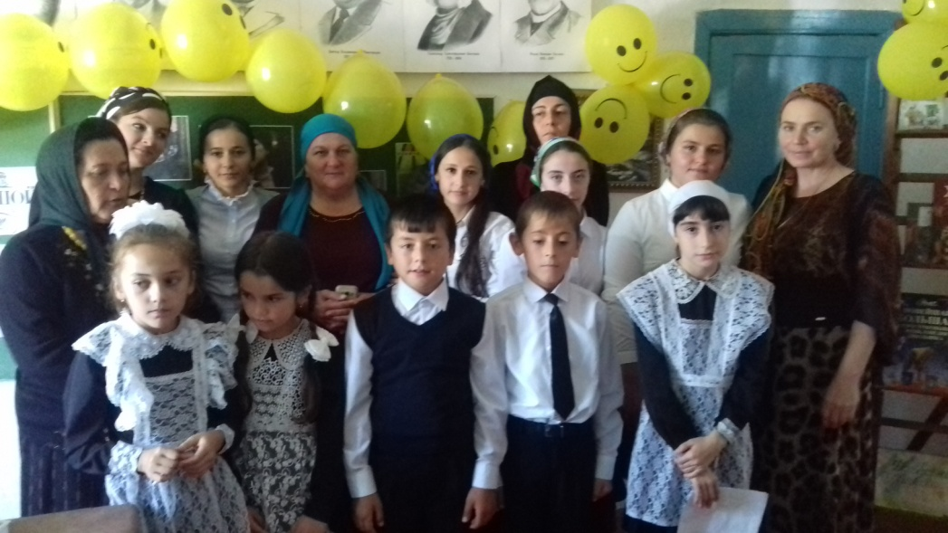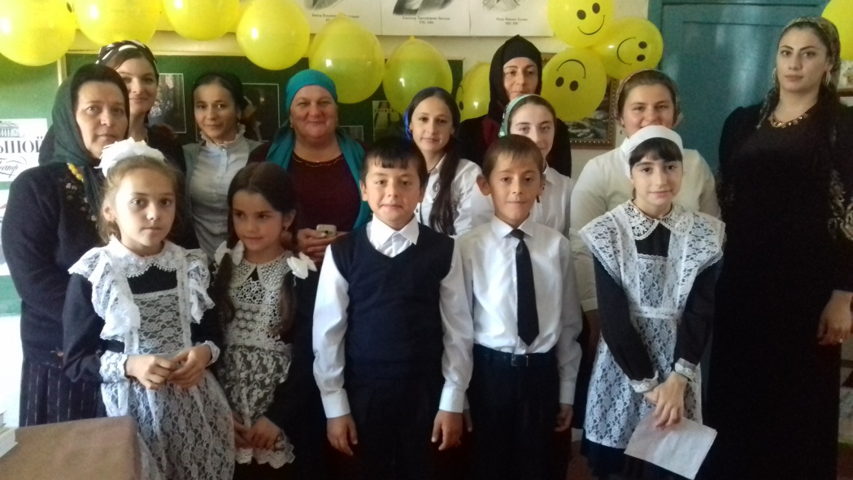
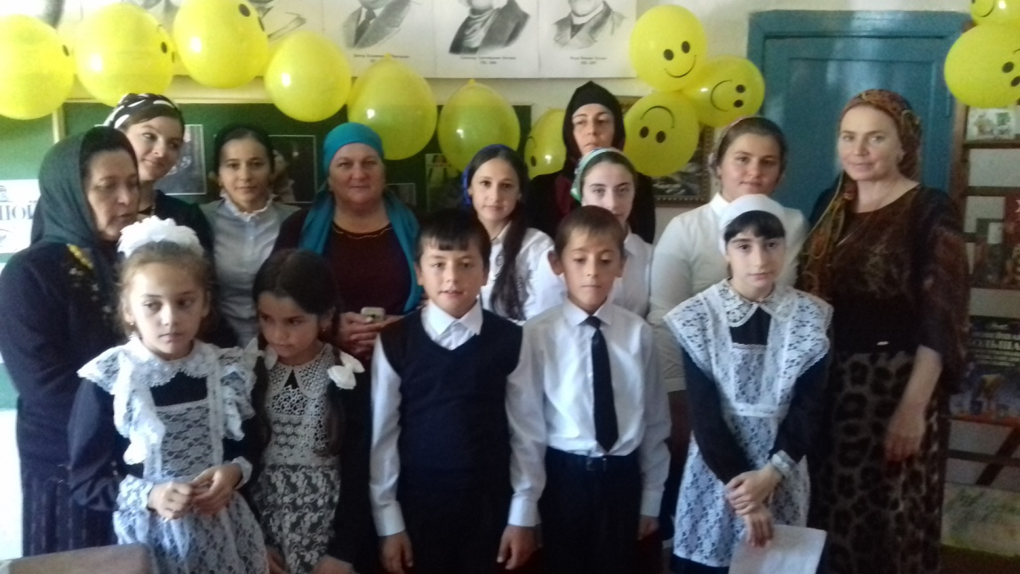
Победители конкурса « Искусству я служу и музам поклоняюсь»
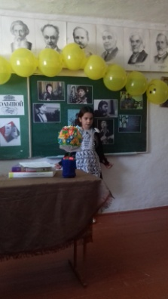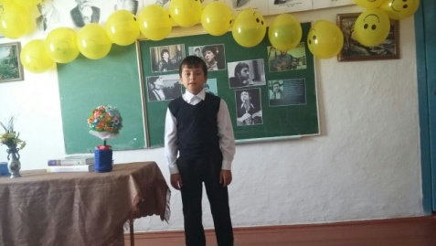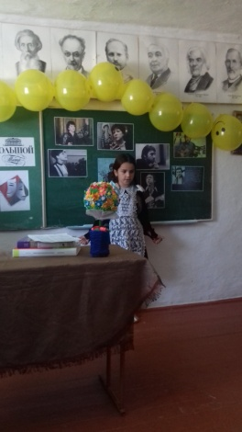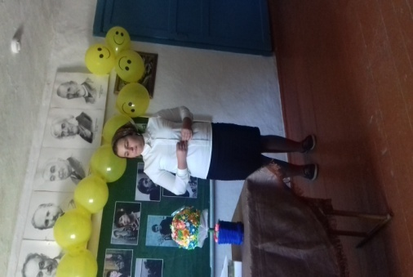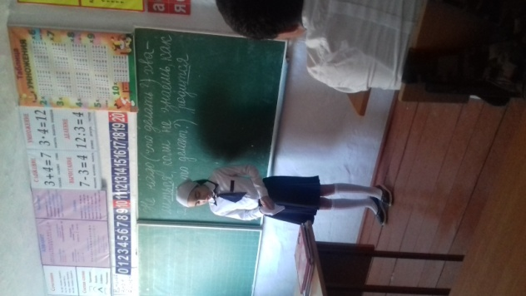
В нашей школе завершился школьный этап предметных олимпиад. В них участвовали учащийся 5-11 классов .В ходе олимпиады были выявлены несколько победителей и призеров .Мы готовимся к муниципальному этапу .06.11.2016 г. Будем участвовать в олимпиаде по русскому языку ( Магомедова Р.А. 11кл.), истории ( Джабраилова Э.С. 9кл.)- муниципальный этап олимпиады.

Согласно приказу Минобрнауки РД за № 2800-01/ 16 от 13.10.2016 года в образовательных организациях с 18 по 22 октября 2016 года проводятся мониторинговые исследования с целью определения уровня готовности учащихся 1-х классов к обучению в школе.
В связи с этим мы ( психолог школы Саликова А.А., и завуч по УВР Юсупова З.И.) провели мониторинг учащихся 1 класса. У нас в 1 кл. 15 учащихся.Все они принимали участие в мониторинге. Исследование проводились согласно порядку , изложенным в приложении 1.
Информацию с результатами исследований согласно приложению 2 были отправлены на адрес электронной почты.

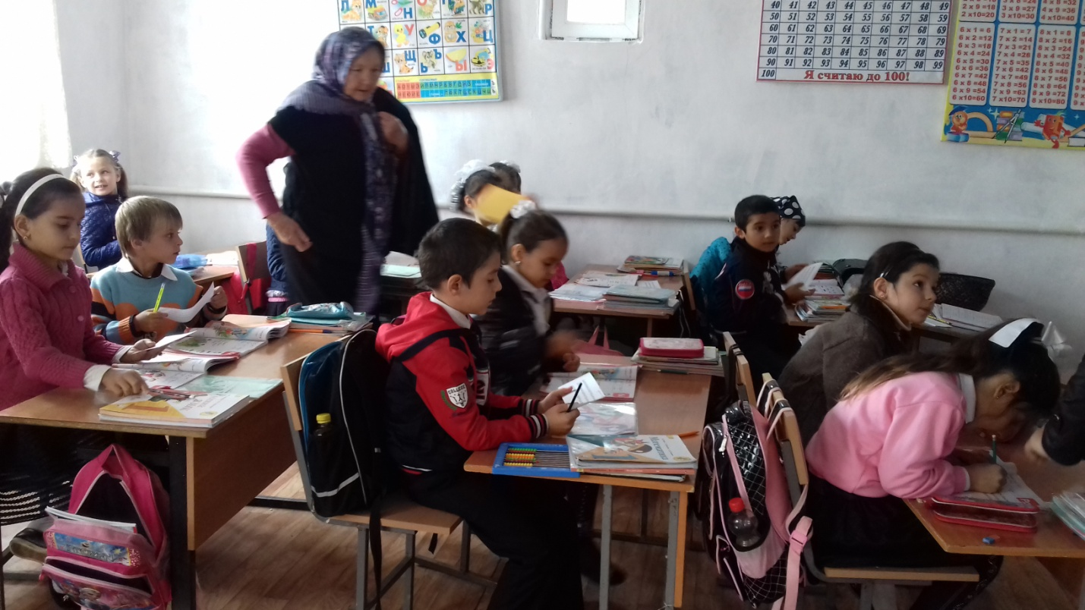

22 октября в нашей школе был проведен кл.ч. ( кл.руководитель 7 кл.Батырова П.З.).Тема кл.ч. Всероссийский праздник « День белых журавлей».Учащийся 7 кл.прочитали прекрасные стихи великого дагестанского поэта Р.Гамзатова и исполнили песни на стихи поэта.
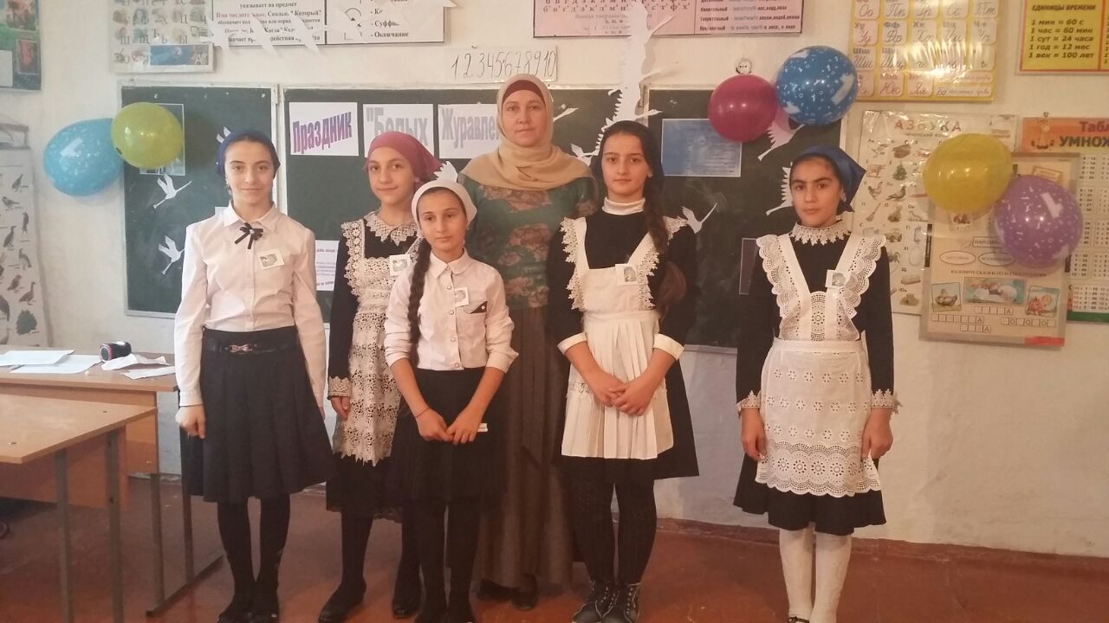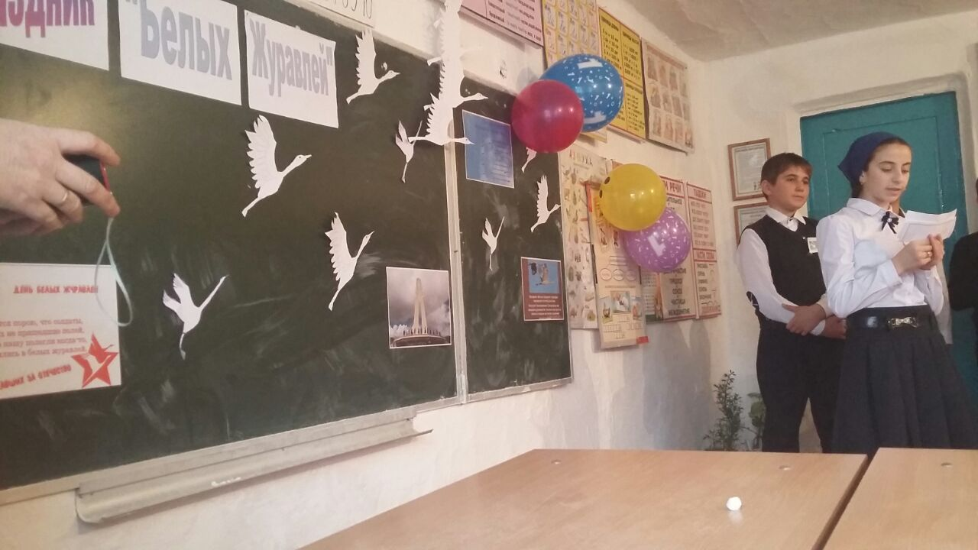
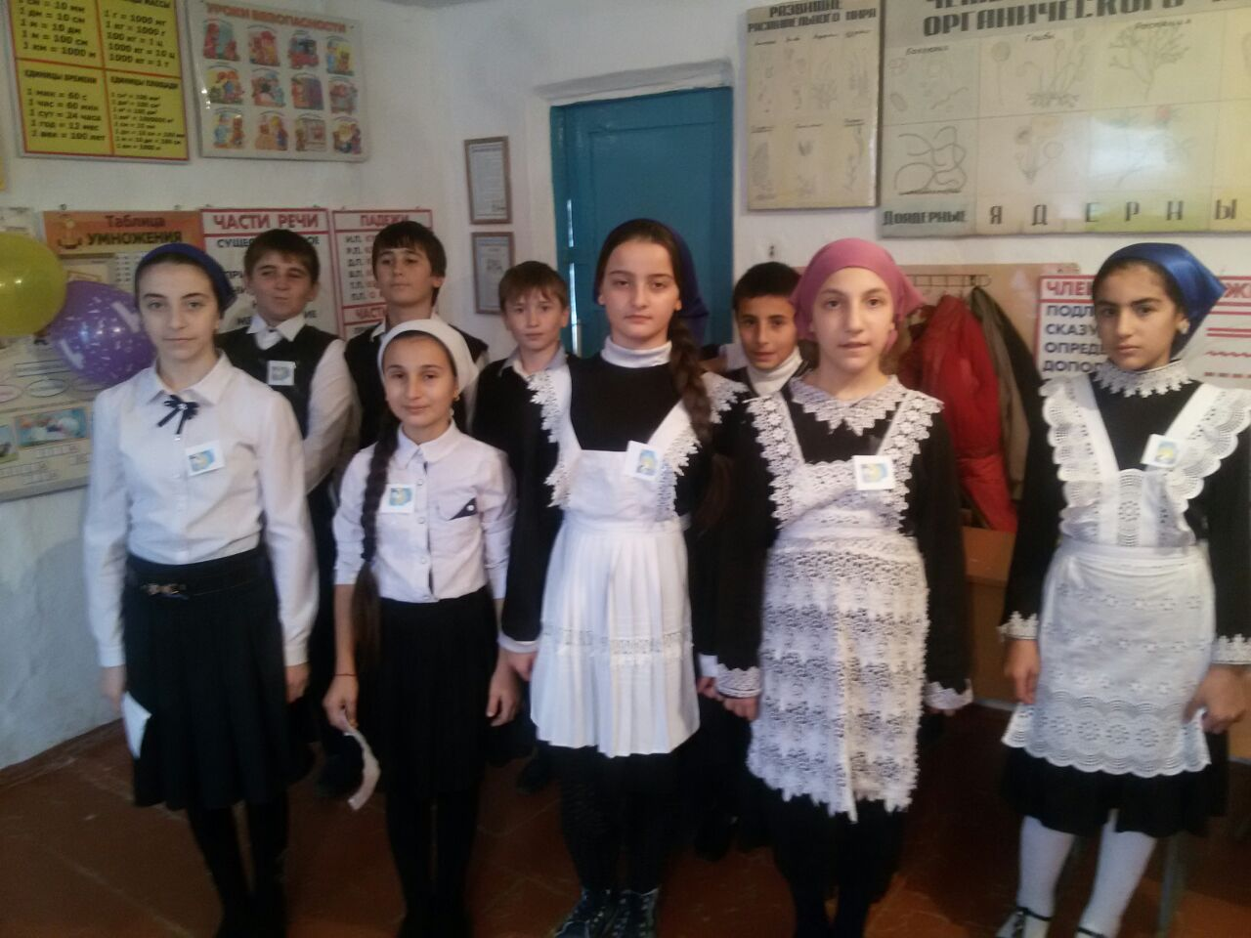

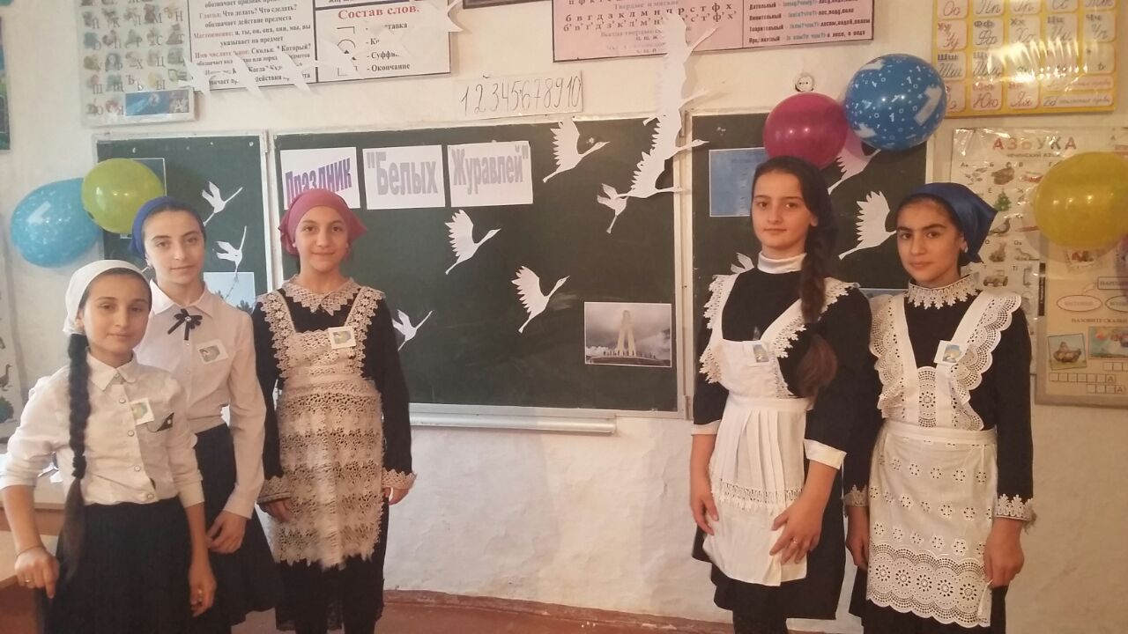

Открытый урок по русскому языку на тему: « Веселая страна Лингвия» 3 кл.( кл.рук.Магомедова З.Г.). Урок-игра с веселыми страничками по частям речи, а так же загадки и пословицы на времена года.Урок был очень интересным и насыщенным.урок проводился 24.10.2016 г.Присутствовали: завуч школы Юсупова З.И., молодая учительница нач.кл. Этиева Д.М.
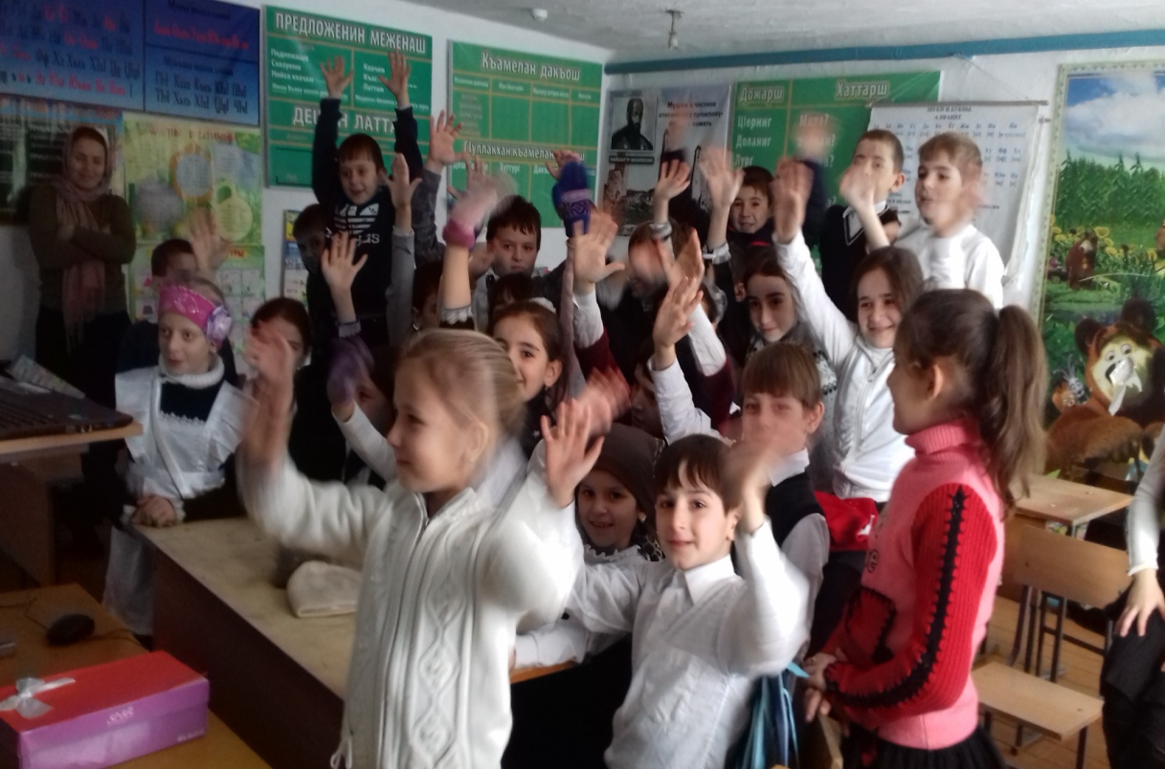
19.10.2016 г. Учительница родного языка и литературы провела открытый урок в 6 кл. « Мой родной Дагестан».
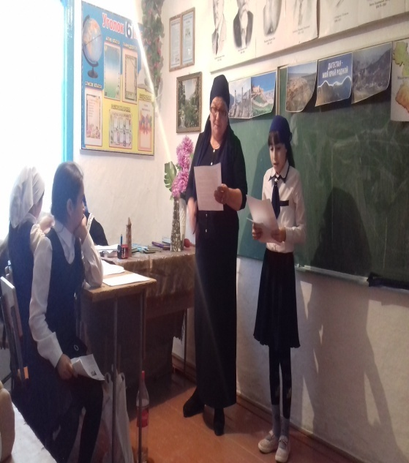
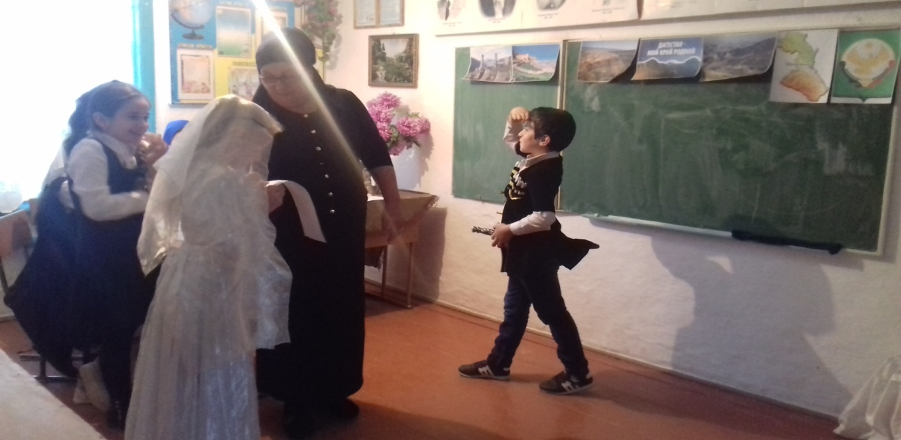
открытый урок по математики. Урок- КВН между 5- 7 кл.20.10.2016 г.провела урок молодая учительница математики Магомадова Д.В.
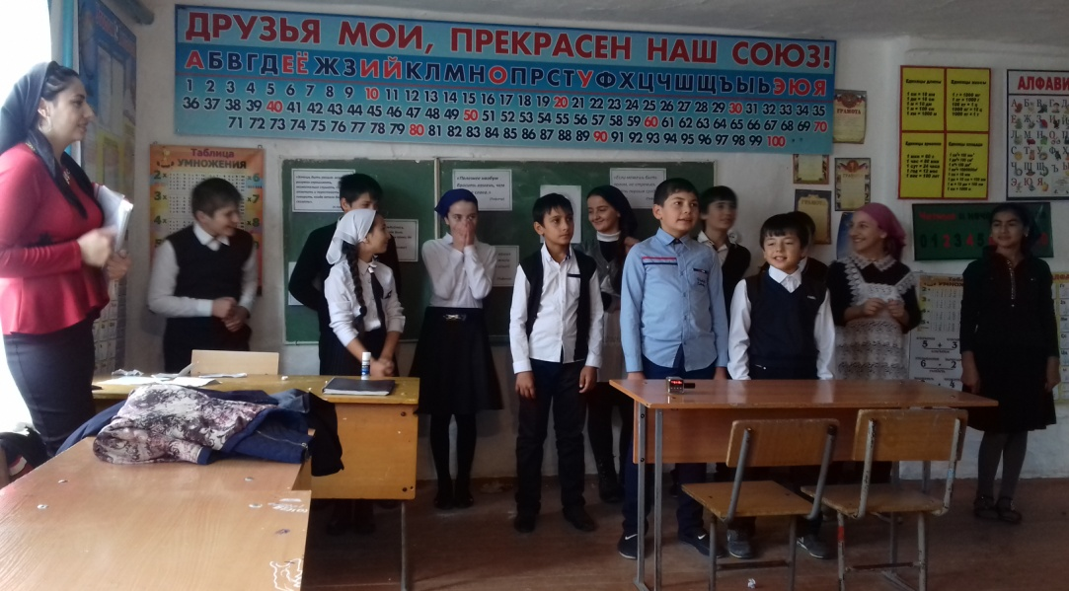
Классные часы были проведены на тему: « День народного единства»
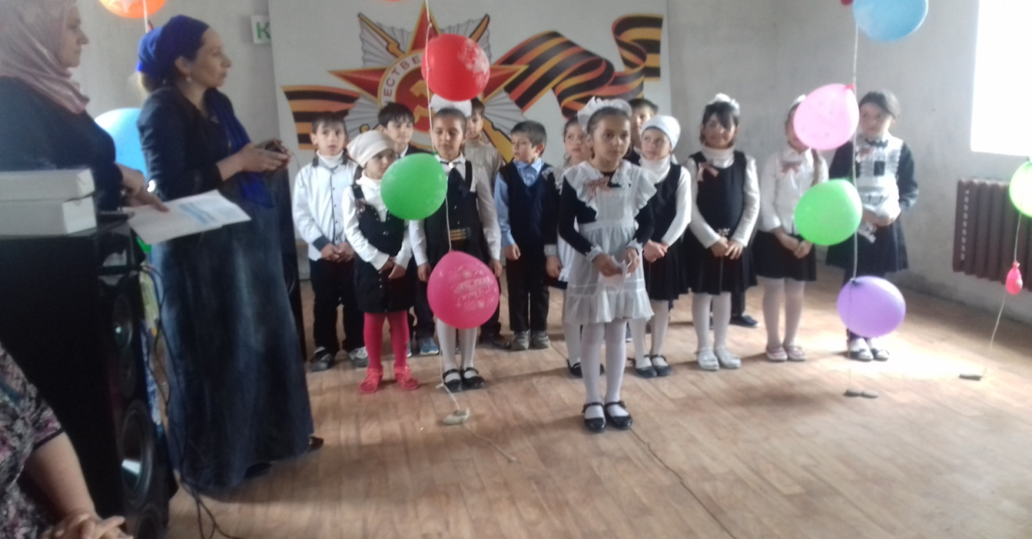

3 класс. мероприятие на « День единства Дагестана»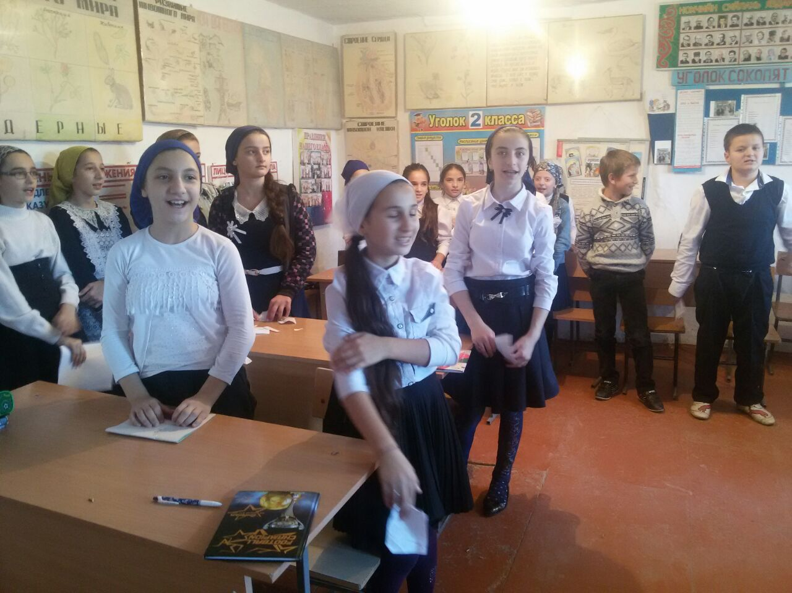

7 кл. кл.рук. Батырова П.З.
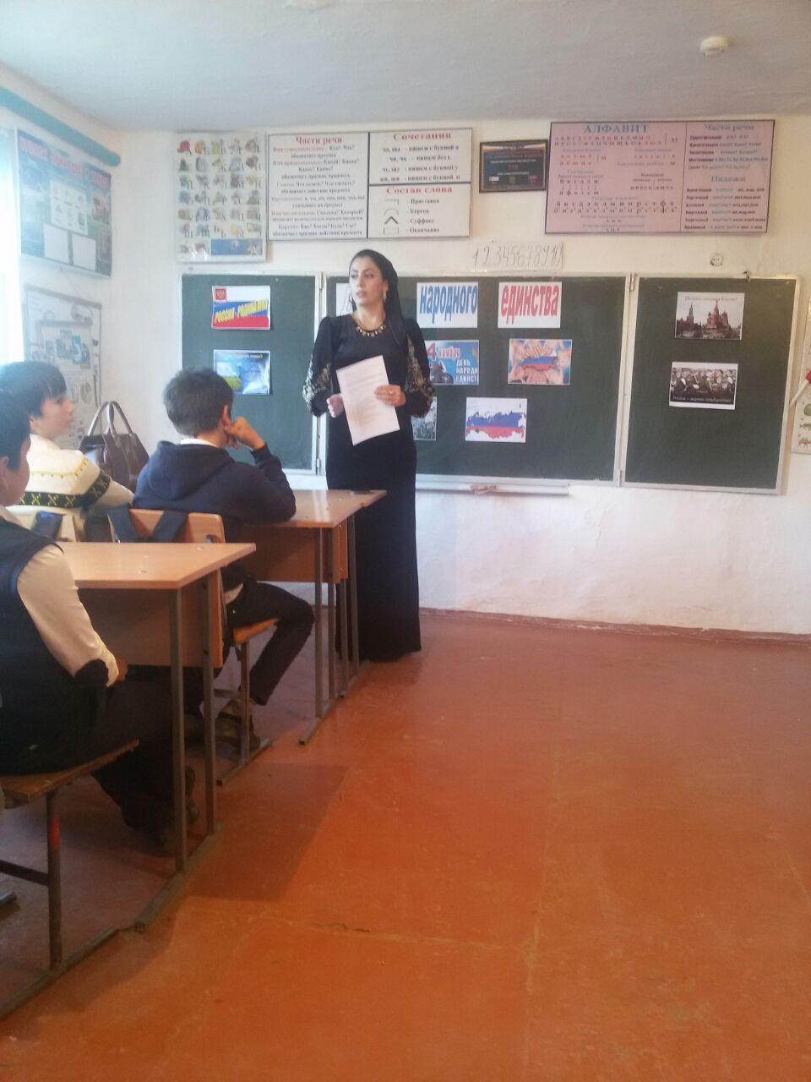
8 кл. кл.рук.Магомадова Д.В. « День единства народов Дагестана»
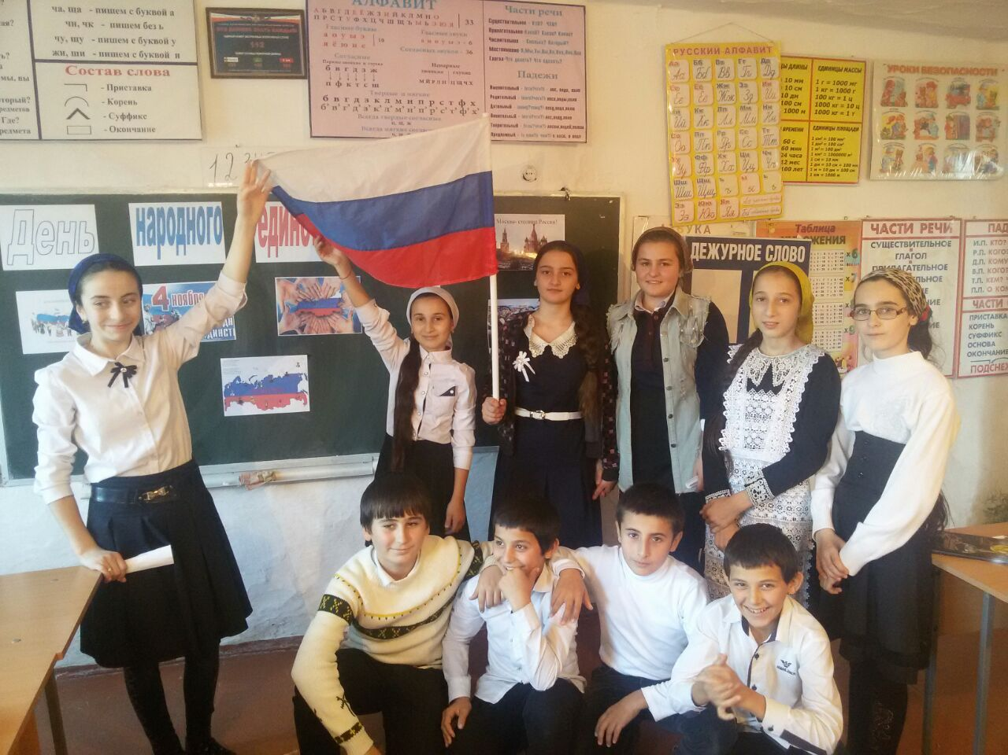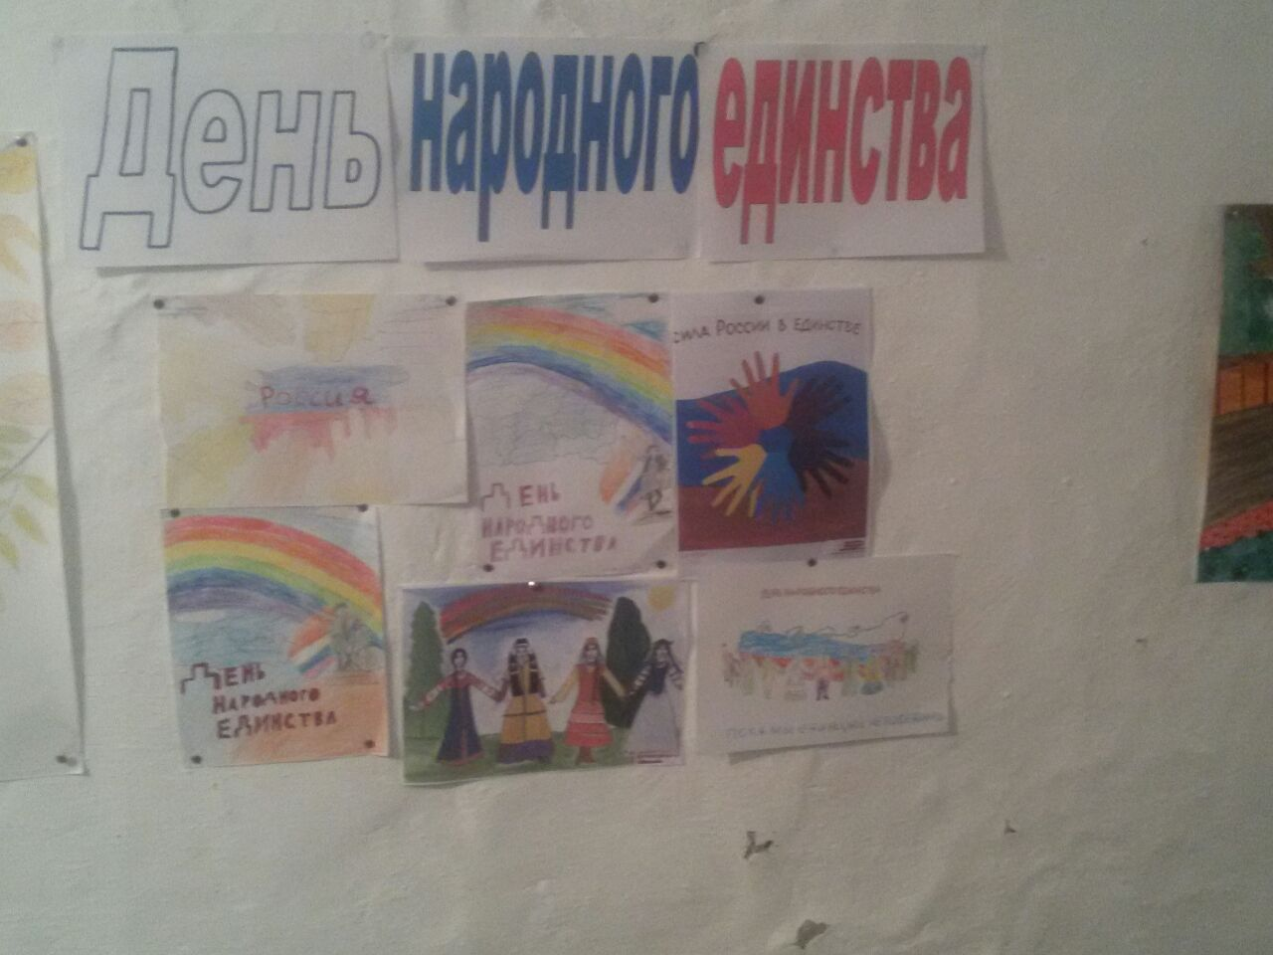
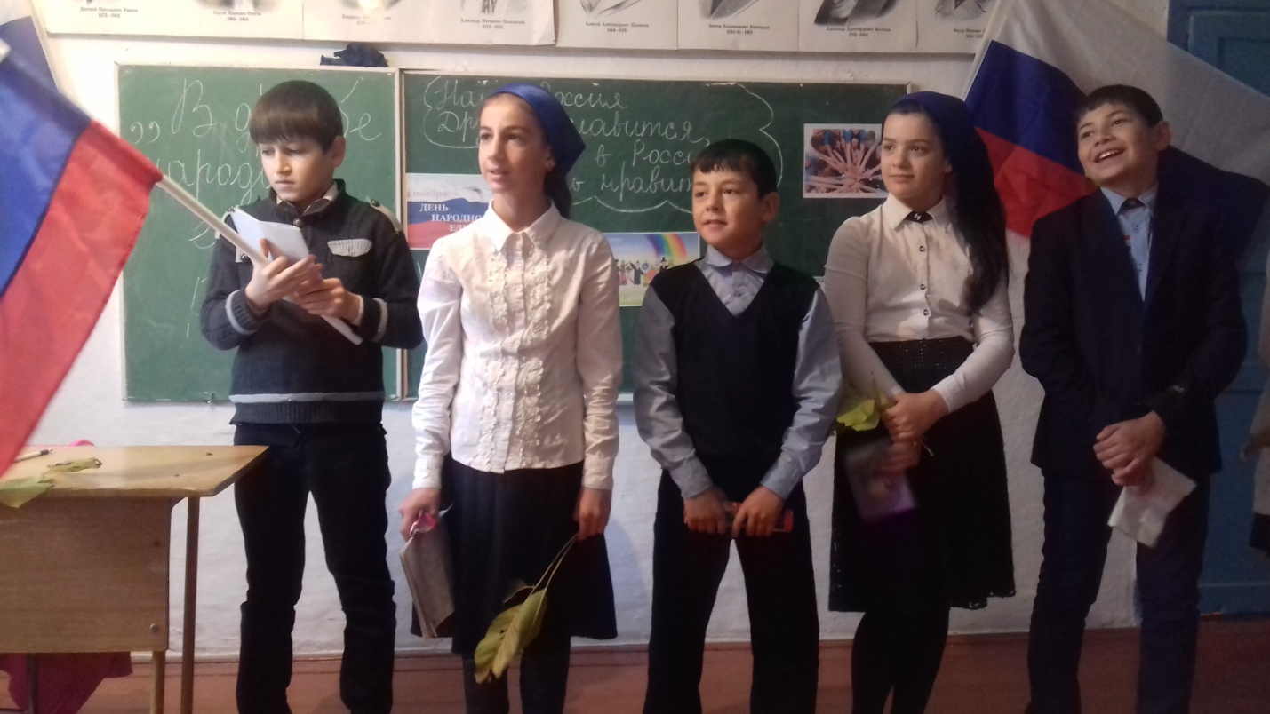
6 кл. кл.рук.Джабраилова С.Т. кл.час « День единства народов Дагестана»
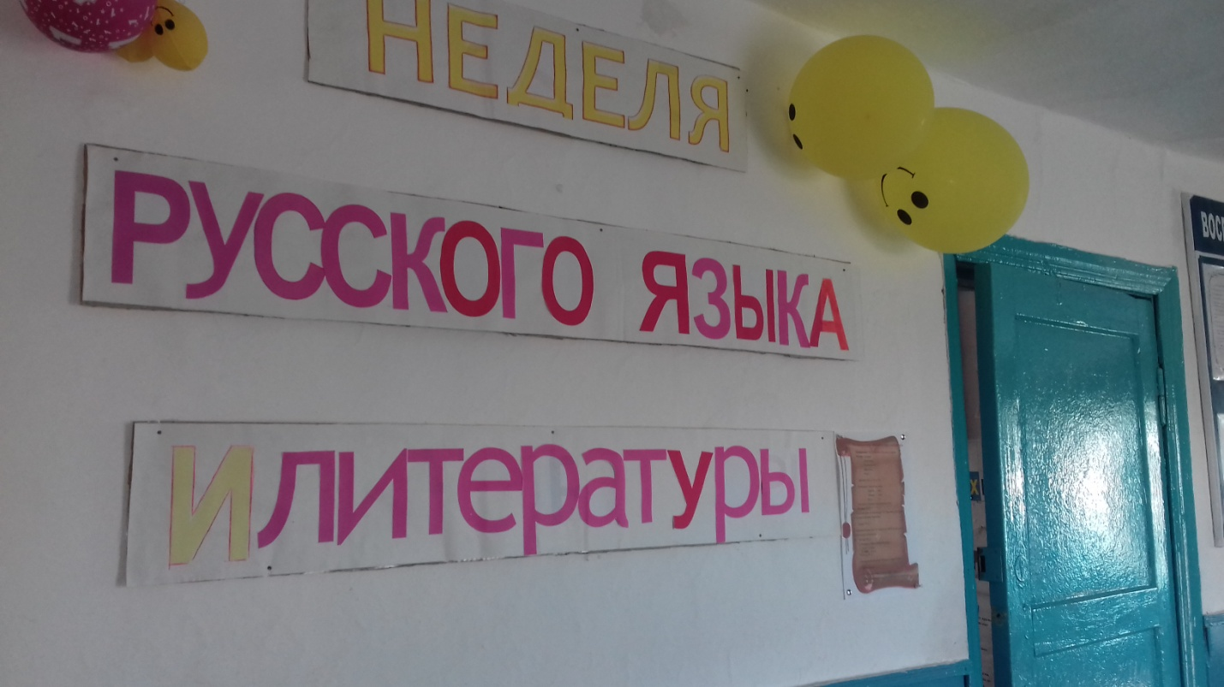
Неделя русского языка и литературы
(21.11.16-26.11.16)
МКОУ СОШ Кемсиюртовская
С 21.11.16 по 26.11.16 в школе проведена неделя русского языка и литературы. Был составлен план, который реализовался в намеченные сроки. В мероприятии было задействованы все классы( кроме 1 кл.),учителя МО « Русского языка и литературы»
Ответственные:
Юсупова З.И.- учитель русского языка и литературы.
Батырова П.З- учитель русского языка и литературы.
Участники-организаторы:
1.Магомедова З.Г.- кл.руководитель 3 класса.
2. Харумова Р.А.- кл.руководитель 4 класса.
3. Магомадова Д.В.- кл.руководитель 8 класса
Гости « Недели русского языка и литературы»
- Учителя – предметники
- Родительский комитет
- Психолог школы
Учащиеся 3,4,7,8 классов выпустили информационные листки и газеты¸ посвященные писателям и лингвистам русского языка, представили их на конкурс. Следует отметить стенгазеты 7 класса «Ребусы», 8 класса «Баснописец Крылов», 4 класса «Маршак» и 11 класса «Я мало жил…по творчеству Лермонтова».
Учителя Юсупова З.И. и Батырова П.З. организовали выставку рисунков на тему « Сказочный мир».
В рамках « Недели…» был проведен Всероссийский конкурс чтецов « Мы читаем Крылова».
1-й тур- 2-3 классы.
2-й тур- 5-9 классы.
Победители были награждены грамотами.
Интересно прошел открытый урок, проведенный в 4 классом, учительницей Харумовой Р.А.
Для учащихся 5-х классов учитель Батырова П.З. провела урок по творчеству М.Ю.Лермонтова. Открытое мероприятие « Литературный вечер» для учащихся 8-11-х классов был организован учительницей русского языка и литературы Юсуповой З.И.
Между уч-ся 6-8 кл. был проведен занимательный КВН по русскому языку.( Юсупова З.И.. Батырова П.З., Джабраилова С.Т.).
Учителями( Батырова П.З., Юсупова З.И.) были проведены проверочные диктанты в 5-11 кл. Результаты проверочных работ будут обсуждаться на заседании МО.
Группа учащихся 7 класса провела для учеников 5-11 классов акцию «Великий могучий русский язык» блиц-опрос.
Вся информация о проведенных мероприятиях отражалась на стенде.

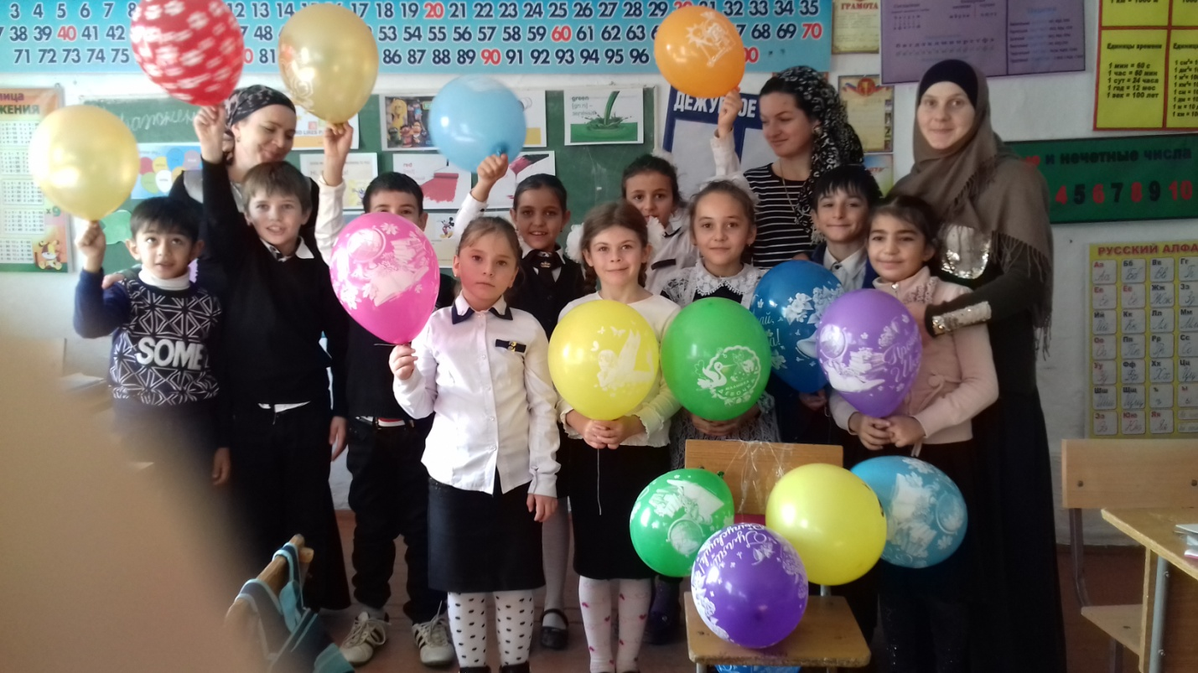
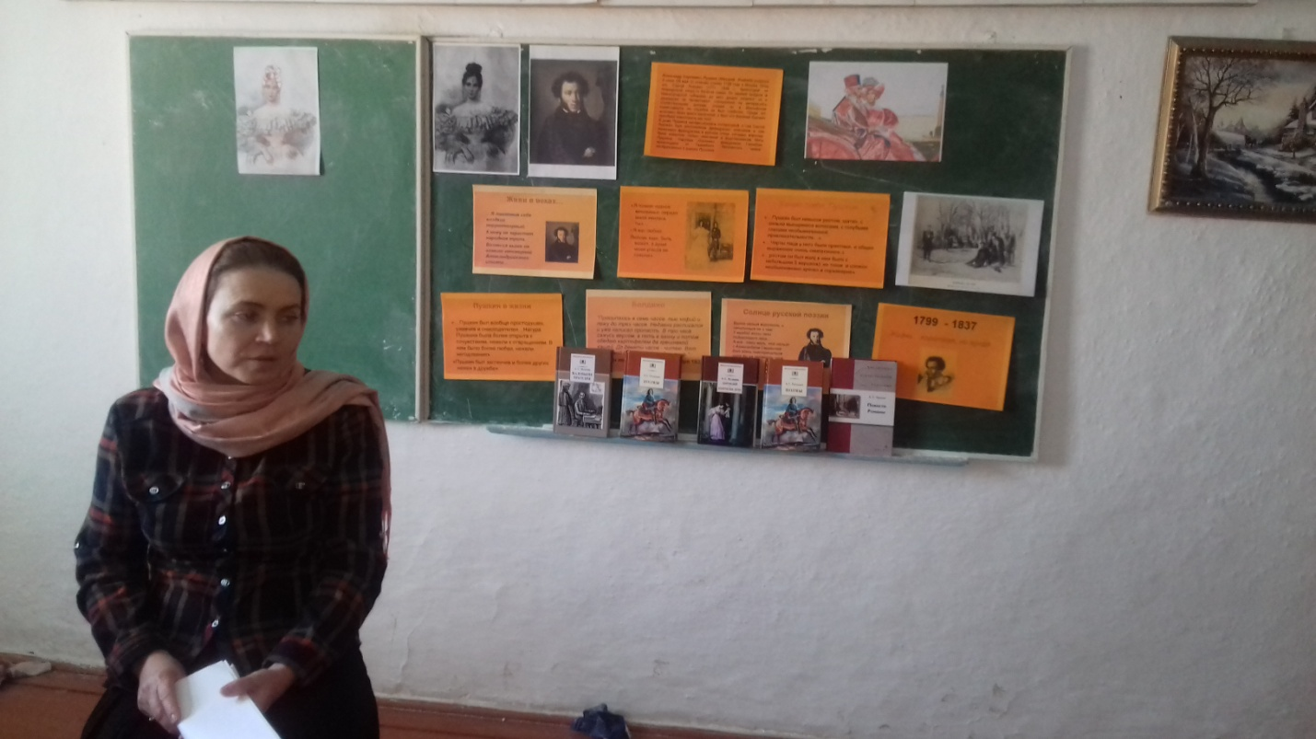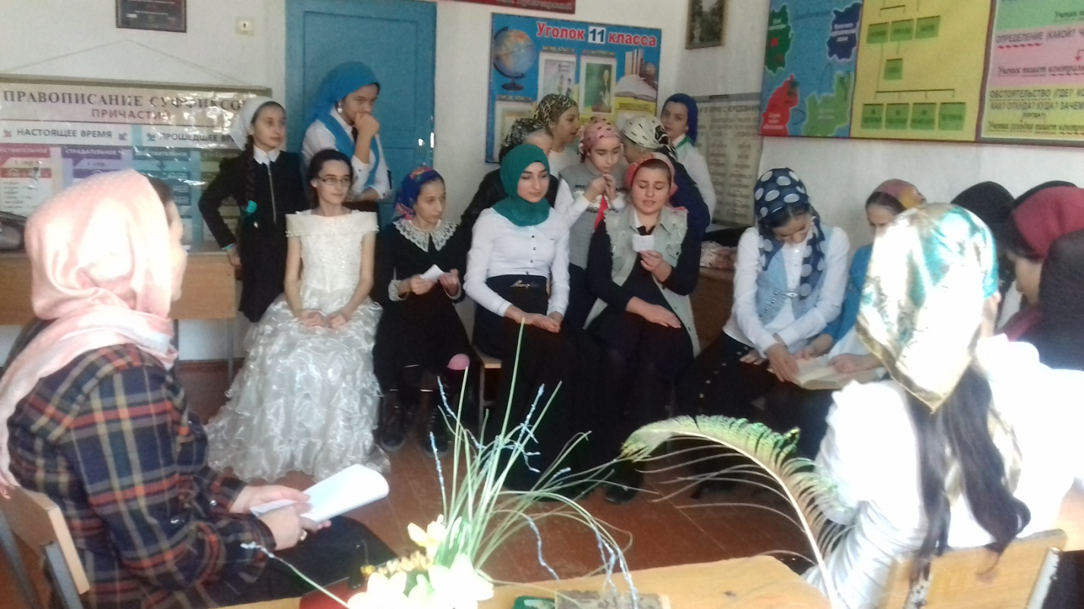
Литературный вечер. Уч-ся 8-9 кл.Тема урока «…я памятник себе водвиг нерукотворный..»Творчество А.С. Пушкина.

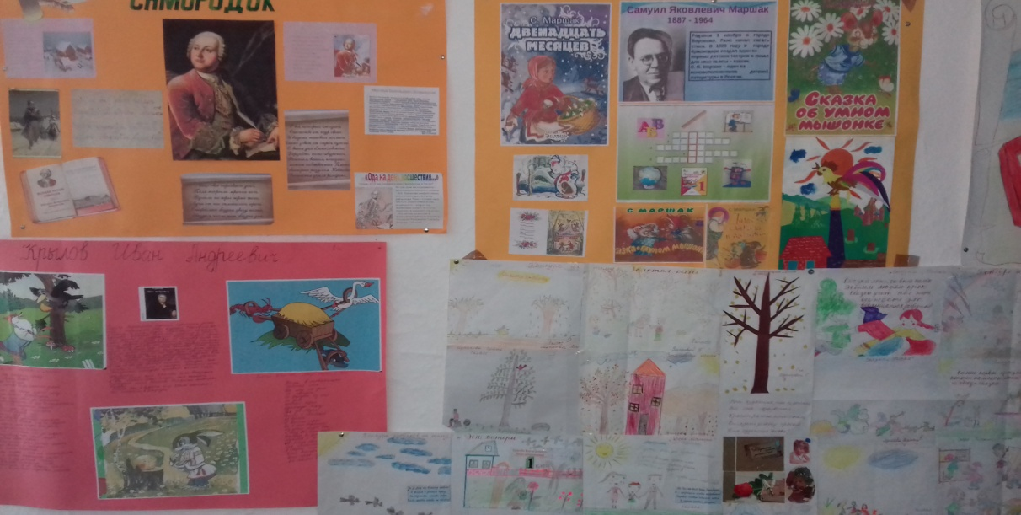

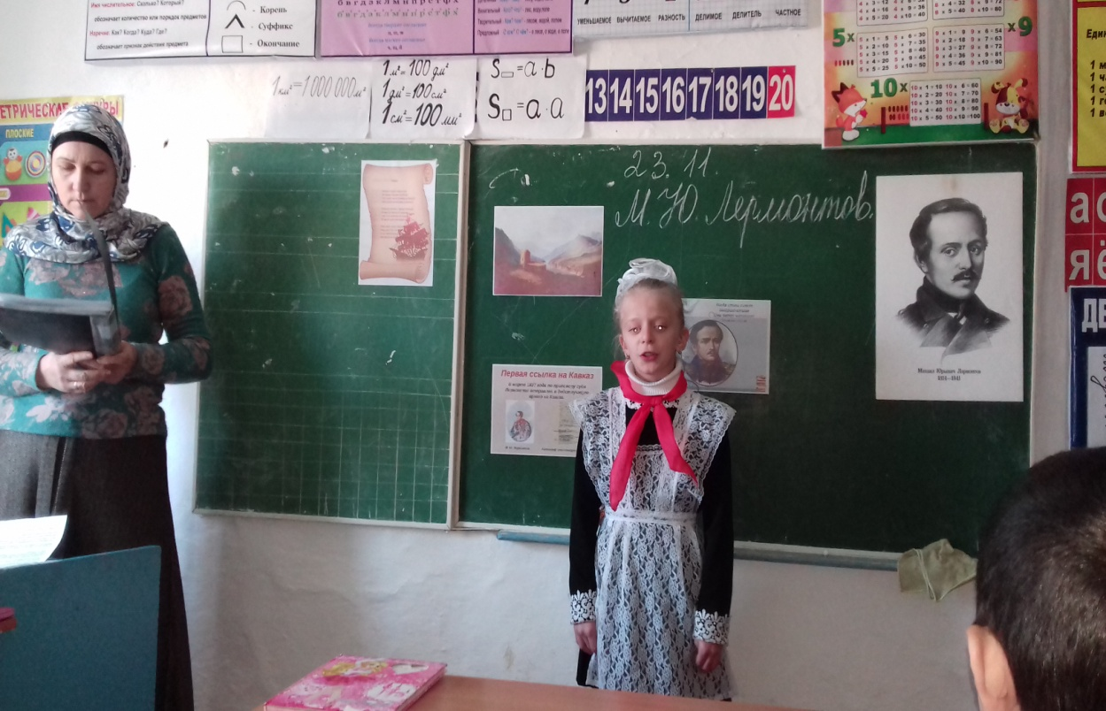
Открытый урок по творчеству М.Ю.Лермонтова в 5 классе.

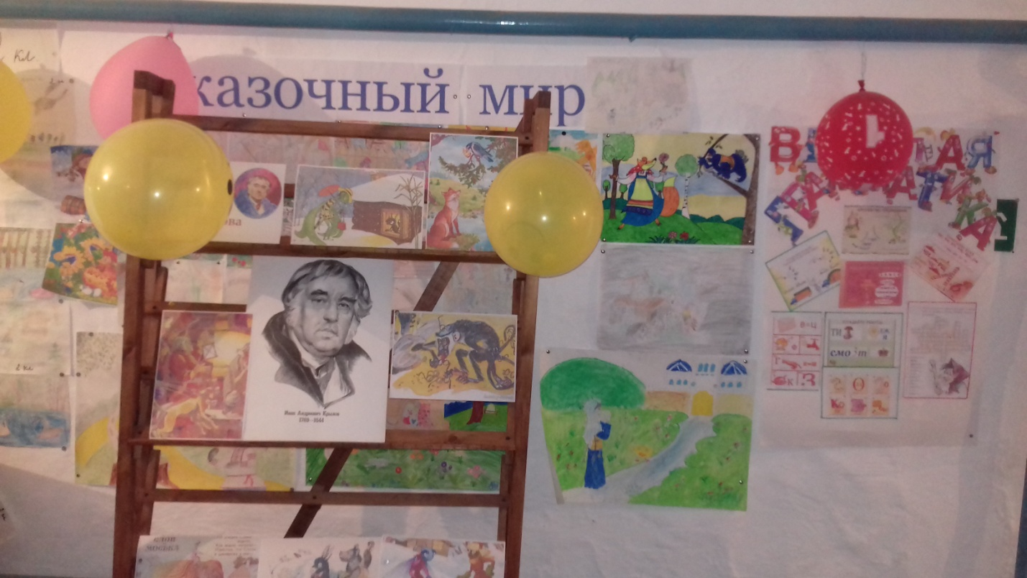
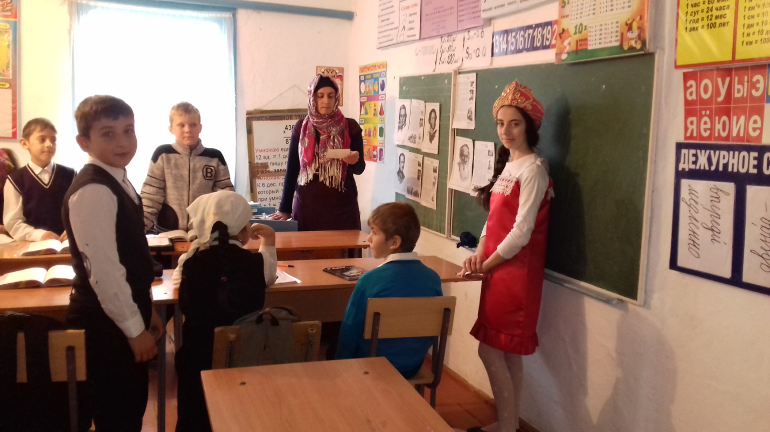
Открытый урок по творчеству Маршака в 4 классе.
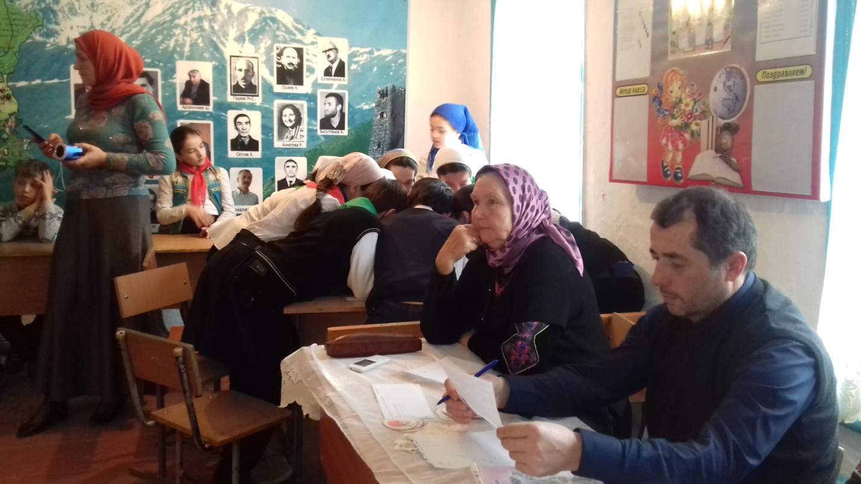
Интеллектуальная игра КВН между 6-8 кл.
